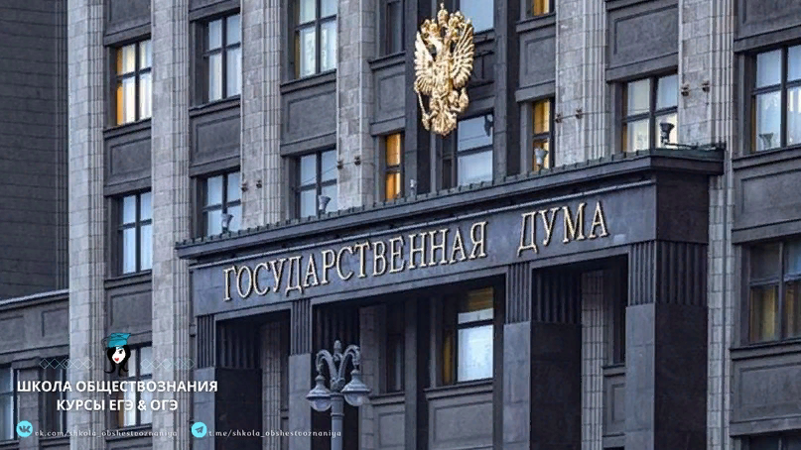
Задание по выбору обучающегося
Рассмотрите фотографию и ответьте на любой из 5 вопросов
- Для иллюстрации какой ветви государственной власти может быть использована данная фотография? Используя обществоведческие знания, факты общественной жизни и личный социальный опыт, назовите и кратко поясните две функции выборов в современных демократических государствах.

- Для иллюстрации какой ветви государственной власти может быть использована данная фотография? Используя обществоведческие знания, факты общественной жизни и личный социальный опыт, сформулируйте две особенности выборов в современных демократических государствах и кратко поясните их.

- Для иллюстрации какой ветви государственной власти может быть использована данная фотография? Каковы полномочия Государственной Думы? (Укажите любые два полномочия.) Что характеризует демократические выборы? (Укажите любые две характеристики.) Как называют парламент России?

- Для иллюстрации какой ветви государственной власти может быть использована данная фотография? Как называется парламент России? Каковы полномочия Государственной Думы? (Назовите два полномочия.) Какую роль выборы играют в жизни общества?

- Для иллюстрации какой ветви государственной власти может быть использована данная фотография? Используя обществоведческие знания, факты общественной жизни и личный социальный опыт, сформулируйте два совета для подготовки к грамотному выбору кандидатов, претендующих на работу в данном органе власти. Кратко поясните каждый совет?

